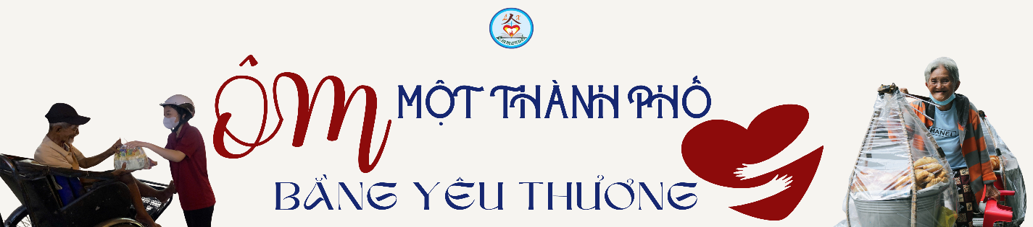

Có những đêm thành phố sáng rực ánh đèn nhưng vẫn còn đó những góc nhỏ chìm trong lặng im. Có những con người chẳng mong điều gì lớn lao chỉ cần một bữa cơm ấm hay một lời hỏi thăm đủ để thấy mình vẫn được cuộc đời nhớ đến. Và cũng có những bước chân chọn đi giữa màn đêm không phải để tìm kiếm điều gì cho riêng mình mà để mang theo một chút yêu thương đến với người khác...
Nhà văn Lev Tolstoy từng viết: "Nơi nào có tình yêu thì nơi đó có sự sống." Có lẽ cũng chính từ tình yêu thương ấy mà đêm phát quà đường phố của Lưu xá Emmanuel đã bắt đầu. Với tất cả tình yêu thương nơi trái tim, như ánh lửa được thắp lên để mang ấm áp trở về, như ngọn đèn soi sáng giúp đôi chân ta sẵn sàng bước đến gần hơn với những con người còn nhiều thiếu thốn.
Khi dòng người hối hả trở về nhà thì chúng mình bắt đầu một chuyến đi khác. Đó không phải là chuyến đi để khám phá một miền đất mới mà là hành trình bước chậm giữa những con đường quen thuộc để gặp gỡ những mảnh đời vẫn đang âm thầm mưu sinh, đâu đó trên những vỉa hè, dưới những mái hiên hay góc phố lặng im vẫn có những con người đang nghỉ tạm sau một ngày dài. Mỗi phần quà được trao đi tuy nhỏ bé nhưng đều chất chứa sự quan tâm và tình yêu thương của cả tập thể lưu xá, là lời nhắn gửi rằng giữa cuộc sống này vẫn luôn có người nhớ đến họ, vẫn có những trái tim sẵn sàng sẻ chia để họ cảm thấy mình không hề đơn độc.
Điều đọng lại sau chuyến đi có lẽ không phải là bao nhiêu phần quà đã được trao, mà là những cảm xúc âm thầm ở lại trong lòng mỗi người. Đó là khoảnh khắc đôi bàn tay của chúng mình nâng niu trao đi một phần quà và cũng là đôi bàn tay đã nhuốm màu thời gian run run đón lấy bằng tất cả sự trân quý. Đó là lời cảm ơn mộc mạc nhưng đủ khiến lòng chúng mình lặng lại. Đó còn là ánh mắt ánh lên niềm vui của những người xa lạ mà có lẽ chúng mình chỉ gặp một lần trong đời. Chính những khoảnh khắc bình dị ấy đã dạy chúng mình biết trân trọng hơn những điều dường như rất đỗi bình thường, biết ơn cuộc sống chúng mình đang có và hiểu rằng hạnh phúc đôi khi được bắt đầu từ việc làm cho ai đó mỉm cười.
Là những chị em sống dưới mái nhà của Lưu xá Emmanuel, chúng mình luôn được nhắc nhớ rằng đức tin không chỉ được nuôi dưỡng trong lời kinh hay Thánh lễ mà còn được thể hiện qua những việc làm bác ái. Thánh Têrêsa Calcutta từng nói: "Không phải tất cả chúng ta đều có thể làm những việc lớn lao nhưng ai cũng có thể làm những việc nhỏ bé với một tình yêu thật lớn." Đó chính là điều mà đêm hôm ấy đã âm thầm gieo vào lòng của mỗi người tham gia. Chẳng ai trong chúng ta đủ sức ôm trọn cả thế giới này. Nhưng chỉ cần có thể dang tay đỡ lấy một người đang mỏi mệt, sưởi ấm một trái tim đang nguội lạnh hay thắp lên hy vọng nơi một mảnh đời bé nhỏ thì tình yêu thương đã thật sự được tiếp nối.
Khép lại hành trình, mỗi người mang về một cảm xúc rất riêng. Và chúng mình biết ơn vì đã có cơ hội được đồng hành cùng đại gia đình Lưu xá Emmanuel trên một hành trình đầy ý nghĩa.

